Costantin Film
Presenta
Una produzione
Costantin Film/Impact Pictures

In co-produzione con
Nef Productions e New Legacy Film

Un film di
PAUL W.S. ANDERSON
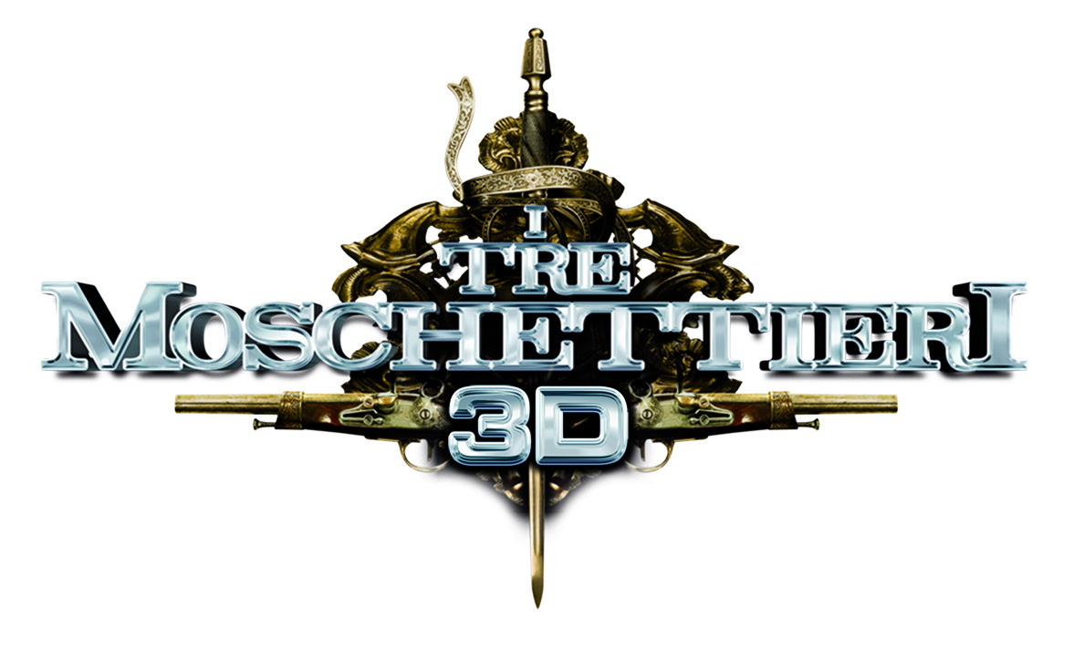
con

Logan Lerman, Matthew Macfadyen, Ray Stevenson, Luke Evans, Christoph Waltz, Gabriella Wilde, Milla Jovovich e Orlando Bloom
Un’esclusiva per l’Italia Rai Cinema
IN VENDITA DAL 4 APRILE IN TRE EDIZIONI:

- IN DVD (DOPPIO DISCO CON LA VERSIONE 2D E LA 3D ANAGLIFICA E CON 4 PAIA DI OCCHIALINI)

– IN BLU RAY DISC HD (1 DISCO CON LA VERSIONE 2D E 3D E CON 4 PAIA DI OCCHIALINI)

- IN BLU-RAY DISC REAL 3D PER LA VISIONE CON I TELEVISORI IN 3D

DISTRIBUZIONE

Ufficio stampa: Lucrezia Viti  Tel. 348 2565827 - 06 68470333  lucreziaviti@yahoo.it/ l.viti@raicinema.it |  | Per immagini e materiali vari consultare il sito www.01distribution.it – Area press home-video

Crediti non contrattuali

CAST ARTISTICO
LOGAN LERMAN D’Artagnan
MILLA JOVOVICH Milady De Winter
MATTHEW MACFADYEN Athos

RAY STEVENSON Porthos
LUKE EVANS Aramis

MADS MIKKELSEN Rochefort

ORLANDO BLOOM Duca di Buckingham
CHRISTOPH WALTZ Cardinale Richelau

GABRIELLA WILDE Constance

JAMES CORDEN Planchet

JUNO TEMPLE Queen Anne

FREDDIE FOX Re Luigi
TIL SCHWEIGER Cagliostro

CAST TECNICO
Regia di PAUL W.S. ANDERSON
Sceneggiatura di ALEX LITVAK
ANDREW DAVIES

Tratto dal racconto “Les Trois Mousquetaires” di ALEXANDRE DUMAS

Direttore della fotografia GLEN MACPHERSON, ASC, CSC

Montaggio ALEXANDER BERNER

Supervisore agli effetti speciali DENNIS BERARDI

Effetti speciali MR. X INC.

Musica PAUL HASLINGER

Re-recording mixers MICHAEL KRANZ
ANDREW STIRK

Supervisore montaggio suono STEFAN BUSH

Scenografia PAUL DENHAM AUSTERBERRY

Costumi di PIERRE-YVES GAYRAUD
Casting di SUZANNE M. SMITH, CDG
Produttore esecutivo MARTIN MOSZKOWICZ

Executive producer in charge of production CHRISTINE ROTHE

Line producer SILVIA TOLLMANN

Prodotto da JEREMY BOLT
PAUL W.S. ANDERSON
ROBERT KULZER

Crediti non contrattuali

SINOSSI
Dal classico romanzo di Alexandre Dumas, arriva una nuova versione dell’avventura d’azione I TRE MOSCHETTIERI 3D, concepita e girata con un 3D all’avanguardia.
Sono conosciuti come Porthos, Athos e Aramis, tre combattenti d’elite che servono il Re di Francia come i suoi migliori moschettieri. Dopo aver scoperto una cospirazione per rovesciare il trono, i moschettieri si imbattono in un giovane aspirante eroe, D’Artagnan, e lo prendono sotto la loro ala protettiva. Insieme, i quattro affrontano una pericolosa missione per far luce sul complotto che minaccia la Corona, ma anche il futuro dell’Europa.

I TRE MOSCHETTIERI 3D è interpretato da Logan Lerman, Milla Jovovich, Matthew Macfadyen, Ray Stevenson, Luke Evans, Mads Mikkelsen, Gabriella Wilde, James Corden, Juno Temple e Freddie Fox, con Orlando Bloom e Christoph Waltz.

DATI TECNICI E CONTENUTI SPECIALI DVD

DISCO 1
Durata 107 minuti ca
Formato video 2,35:1 anamorfico
Audio Italiano: Dolby Digital 5.1
Inglese: Dolby Digital 5.1
Sottotitoli Italiano per non udenti
Tipo di DVD DVD9

DISCO 2 (FILM 3D ANAGLIFICO)

Contenuti speciali Cast & Crew
Look del Film:
- I costumi
- La scenografia
- Una nuova dimensione per i tre moschettieri
- Scoprire la Francia in Baviera
Azione nel XVII Secolo:
- Scherma
- Viaggi aerei nel XVII Secolo
- Duello
- Milady: non solo una signora
- In cima a Notre Dame
Scene estese e tagliate
Trailer
Durata 107 minuti ca
Formato video 2,35:1 anamorfico
Audio Italiano: Dolby Digital 5.1
Inglese: Dolby Digital 5.1
Sottotitoli Italiano per non udenti
Tipo di DVD DVD9

DATI TECNICI E CONTENUTI SPECIALI BLU RAY DISC (1 DISCO: FILM 2D+FILM 3D ANAGLIFICO)

Durata 111 Minuti per versione
Formato video HD 1080 24p AVC H.264
Aspect ratio 2,35:1
Audio Italiano – DTS HD master audio
Inglese – DTS HD master audio
Sottotitoli Italiano per non udenti
Area B
Tipo di Blu-ray BD-50

DATI TECNICI E CONTENUTI SPECIALI BLU RAY DISC REAL 3D (1 DISCO)

Contenuti extra Cast & Crew
Look del Film:
- I costumi
- La scenografia
- Una nuova dimensione per i tre moschettieri
- Scoprire la Francia in Baviera
Azione nel XVII Secolo:
- Scherma
- Viaggi aerei nel XVII Secolo
- Duello
- Milady: non solo una signora
- In cima a Notre Dame
Scene estese e tagliate
Trailer
Durata 111 Minuti
Formato video HD 1080 24p AVC H.264
Aspect ratio 2,35:1
Audio Italiano – DTS HD master audio
Inglese – DTS HD master audio
Sottotitoli Italiano per non udenti
Area B
Tipo di Blu-ray BD-50

